常州市新北区新桥街道中心幼儿园
2022.4.22——新龙大二班


★第一篇章
 晨 间 来 园 篇
来园情况：很快复学的第一周就过去啦，我们都非常珍惜在幼儿园的倒数第三个月。受疫情影响，孩子们这两天都要将行程申报卡带回家再带回来，这算是一个小作业，但是孩子们可以不折不扣地完成，这就是准备成为一名小学生的标志。今天应到36名幼儿，实到34名幼儿，高晨希和周瑾瑜生病在家，好好休息下周等你们回来哦！周宸诺、陶欣妍、王雨桐、高慧妍、王悠悠、邵姿淇、杨佳悦、闫熠宸、黄雅琦、朱郗彬、仇思同、万米橙、李佳乐、李浩睿、丁语晨、彭洛凡、蒋一睿这些小朋友可以做好来园准备，希望继续保持！

★第二篇章
区 域 活 动 篇
观察成员：万能工匠区、美工区幼儿
观察内容：今天我重点观察的是万能工匠区、美工区幼儿，杨果、孙赵熹最先进入万能工匠区，他们修整着昨天的“未完成作品” ，杨果增加了木块的数量，但是小学具体建筑没有变化。等我在教室转了一圈回来，他们搭建了操场。我问他们“操场为什么搭在学校的外面？”孙赵熹说“我们不知道应该搭在哪里”于是我给他们看了小学的平面图。他们开始调整校门、教室的位置。美工区是最吸引孩子的区域，今天陈彦如、王芊诺、闫熠宸、王悠悠、周宸诺、林语欣都用太空泥捏了不同的东西。陈彦如和王芊诺互相合作捏“大白给孩子们做核酸”这个场景，陈彦如说“老师，做核酸的桌子老是晃，固定不了。”我说“想一想可以这么解决这个问题呢”“可以用哪些材料呢”她们找了找、看了看美工区的材料，选择把木棍插在太空泥里，这样就可以固定住桌子了。周宸诺捏了一个西瓜，她说“老师，你看我捏的像不像西瓜”我说“捏的很像，那你可以捏出西瓜切开后的样子吗”她转头回去继续捏，还捏了一个装西瓜的盘子，拓展了思维。闫熠宸和林语欣捏了一个穿裙子的小女孩，闫熠宸说“夏天到了，她们穿裙子了”。
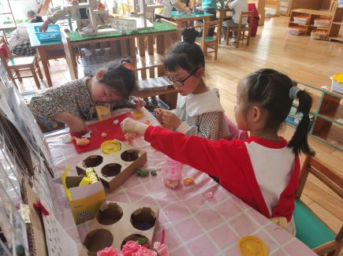 | 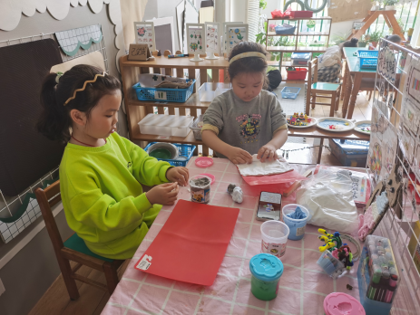 | 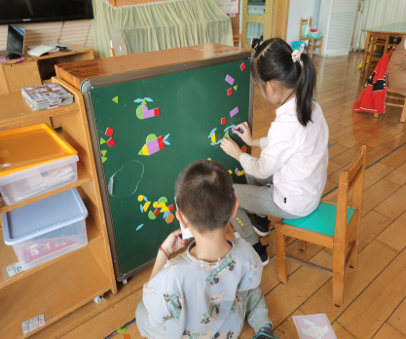

★第三篇章
拓 展 活 动 篇
今天李佳乐带来了一盒蚕宝宝，孩子们都很感兴趣，于是我们在课前设计了一个小活动“欢迎来到蚕宝宝的世界”。孩子们仔细观察蚕宝宝、桑叶的外形，观察蚕宝宝蠕动形态，对蚕宝宝的认识更深了。
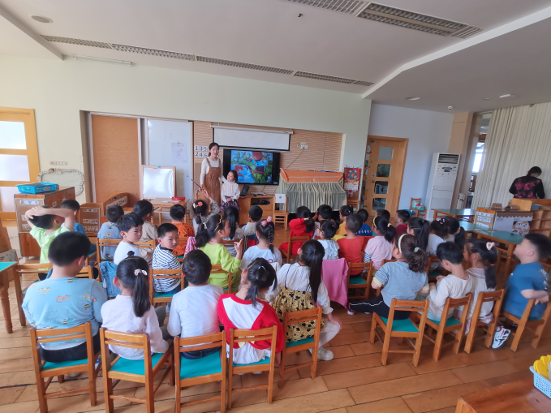 | 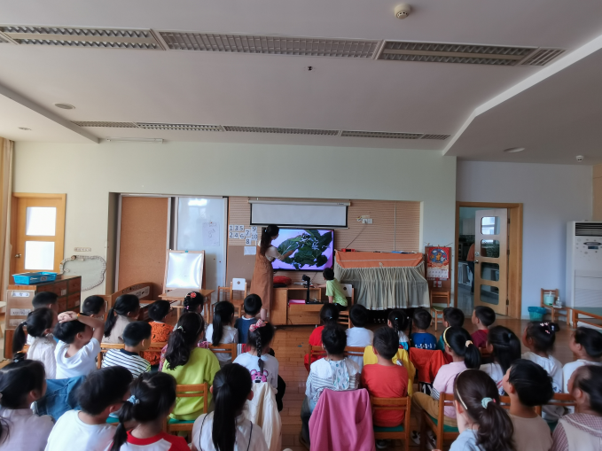

★第四篇章
集 体 活 动 篇
语言：小熊图书馆
上午是语言活动《小熊的图书馆》，大班的孩子对图片的理解能力有了很大的提高，他们接触过续编故事，大部分孩子能根据故事情节的发展以及故事里的一些线索、进行一定的推理和表述，但是有的孩子续编故事时往往语句简单，缺乏想象，词汇量不丰富，有的孩子羞于表达，或者表达不够完整，需要引导和鼓励。《小熊图书馆》是一则情节生动的故事，主要讲述了小熊的图书馆中有各种各样的书，在了解小动物特性的基础上，小熊满足他们的需要，给他们提供各种各样的书。故事中小动物的形象为幼儿熟悉并喜爱，故事的内容简单易懂，句型重复，同时具有很大的想象空间，便于幼儿在大胆想象的基础上续编故事。

积极举手，大胆发言的幼儿有：陶欣妍、高慧妍、任薇桦、王悠悠、杨果、仇思同、李佳乐、孙赵熹、高梓潼、陈子舟、陈彦如，希望继续保持。
美术：我心中的小学
我班幼儿已云参观过小学，对小学的外观及各楼、各活动室建筑等都有了一定的了解，大班幼儿已有一定绘画建筑物及多种动态化活动场景的经验，因此活动中让幼儿结合图片、云参观经验合理布局画面，勾勒出所心中小学的建筑、游戏活动、生活场景等。这是一节命题画活动，以“我心中的小学”为主题，在幼儿云参观、了解小学的外观及各主要的活动场所及校舍建筑的基础上所展开的一次绘画活动，让孩子运用绘画的方式表达自己云参观后的所思所想：小学的外观建筑、活动场景及各活动室等，激发幼儿对小学生活的心中和期盼。
积极参与并且认真画画的有：陶欣妍、高慧妍、任薇桦、王悠悠、杨果、仇思同、万米橙、李佳乐、李浩睿、陶松墨、彭洛凡、孙赵熹、陈子舟、蒋一睿、王芊诺、万铭轲棒棒哒，为你们点赞！
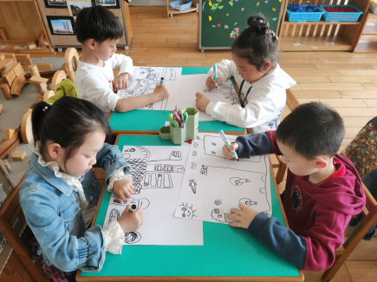 | 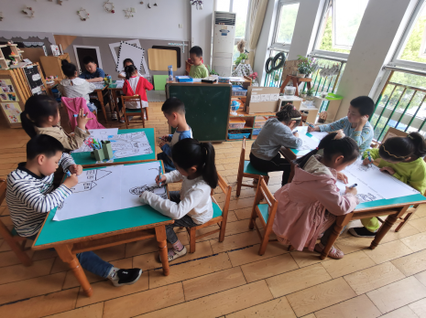 | 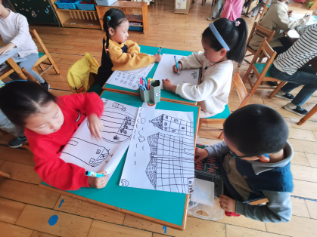

★第五篇章

温 馨 提 示 篇
★.从今天起将线上填写行程申报卡，请各位家长及时关注群消息。
★.因为五一调休，周六不上课，周日上课。
★.疫情防控还不能松懈，请各位家长周六尽量不带孩子出去玩。

－end－
在一起的点滴都值得记录
我们 | 大二班 | 精彩在继续。。。
统稿人：徐盼

